ΘΕΜΑ 2
Στο σχήμα που ακολουθεί, τα τρίγωνα ΒΑΓ και ΒΔΓ είναι ισοσκελή με βάση την πλευρά ΒΓ.
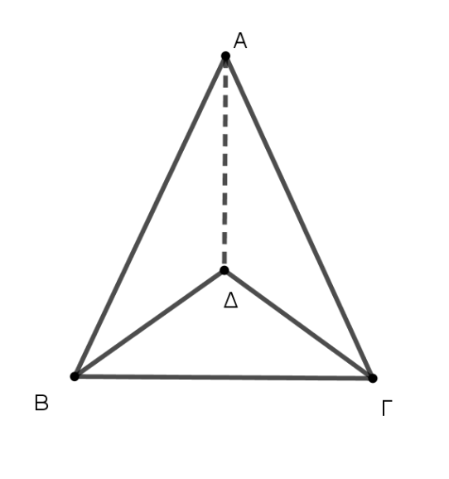
α) Στις παρακάτω προτάσεις να συμπληρώσετε τα κενά με τις ίσες πλευρές και τις ίσες γωνίες για τα δυο ισοσκελή τρίγωνα ΒΑΓ και ΒΔΓ.
- Οι ίσες πλευρές του ισοσκελούς τριγώνου ΒΑΓ είναι οι ………και …….
- Οι ίσες πλευρές του ισοσκελούς τριγώνου ΒΔΓ είναι οι …….. και …….
- Στο ισοσκελές τρίγωνο ΒΔΓ η γωνία Β$\hat{Γ}$Δ είναι ίση με την γωνία ……..
- Στο ισοσκελές τρίγωνο ΒΑΓ η γωνία Β$\hat{Γ}$Α είναι ίση με την γωνία ……..
(Μονάδες 10)
β) Να δικαιολογήσετε γιατί τα τρίγωνα ΑΔΒ και ΑΔΓ είναι ίσα. (Μονάδες 9)
γ) Στον πίνακα που ακολουθεί, στη στήλη Α δίνονται γωνίες του τριγώνου ΑΒΔ, ενώ στη στήλη Β δίνονται γωνίες του τριγώνου ΑΔΓ.
Να αντιστοιχήσετε κάθε γωνία του τριγώνου ΑΔΒ με την αντίστοιχη ίση της γωνία του τριγώνου ΑΔΓ που προκύπτουν ως άμεσα συμπεράσματα από την ισότητα των τριγώνων ΑΔΒ και ΑΔΓ του β) ερωτήματος.
Στήλη Α  (γωνίες τριγώνου ΑΔΒ) | Στήλη Β  (γωνίες τριγώνου ΑΔΓ)
- γωνία Α$\hat{Β}$Δ  - γωνία Α$\hat{Δ}$Β  - γωνία Β$\hat{Α}$Δ | α) γωνία Γ$\hat{Α}$Δ  β) γωνία Α$\hat{Γ}$Δ  γ) γωνία Α$\hat{Δ}$Γ

(Μονάδες 6)

